**Pracovní list 4-Ovoce u nás a ve světě**

Členové skupiny:………………………………………………………………………………………………………………

………………………………………………………………………………………………………………………………………..

Zjistěte pomocí atlasu, kde která země leží, a dokreslete do mapy symbol ovoce, které odtud bylo dovezeno.

**Legenda:**

⏹ ananas 🗙 banány ⭘ citrony

□ liči ● mandarinky 🞥 mango

▲ pomeranče

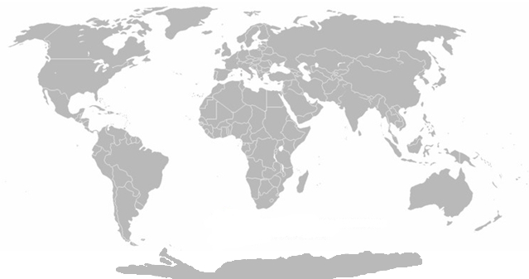

Obr. 1

Doplňte k názvům světadílů názvy států. Seřaďte je podle abecedy.

#### Evropa Amerika Afrika

………………………………… ………………………………… ……………………………

………………………………… ………………………………… ……………………………

………………………………… ………………………………… ……………………………

Poznáte, kterým zemím patří následující vlajky? Dopište název země a doplňte její hlavní město.

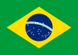 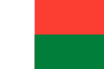  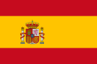

Obr. 5

Obr. 4

Obr. 3

Obr. 2

Země: …………………….. …………………… ……………………. ……………………

Hlavní město: …………………….. …………………… ……………………. ……………………

  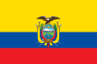

Obr. 8

Obr. 7

Obr. 6

Země: …………………….. …………………… ………………………….

Hlavní město: …………………….. …………………… ………………………….